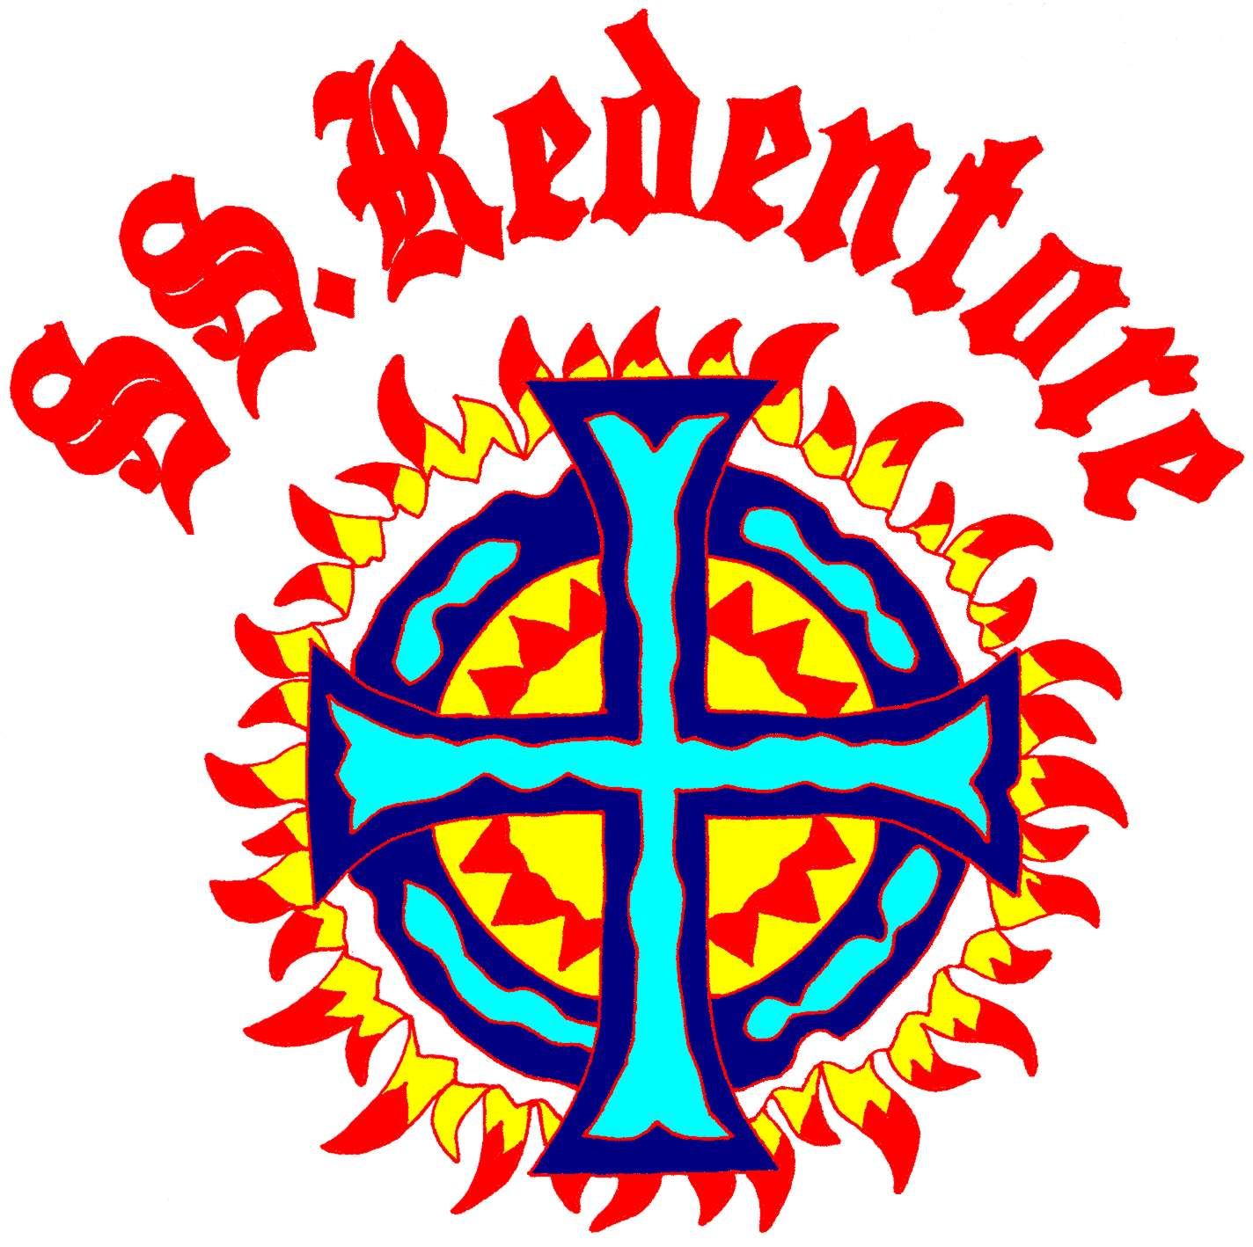
Convocazione Assemblea Ordinaria dei Soci
della Società Sportiva SS.Redentore
Associazione sportiva dilettantistica
E’ convocata l’Assemblea Ordinaria dei Soci della Società Sportiva SS.Redentore Associazione sportiva dilettantistica
che si terrà in prima convocazione Domenica 15 dicembre 2013 alle ore 18.00 presso la Sede Sociale in Via E.Fermi n.10 e, qualora mancasse il numero legale, in seconda convocazione il giorno Giovedì 19 dicembre 2013 alle ore 22,00 presso la Sede Sociale in Via E.Fermi n.10 per discutere e deliberare sul seguente
Ordine del giorno:
1) Presentazione e approvazione del bilancio consuntivo al 31/08/2013.
2) Agevolazioni a soci che versano in ristrettezze economiche.
3) Varie ed eventuali
L’assemblea sarà validamente costituita secondo le norme statutarie.
Il Presidente
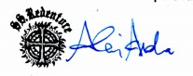
Andrea Alessi
Ravenna, 02/12/2013

